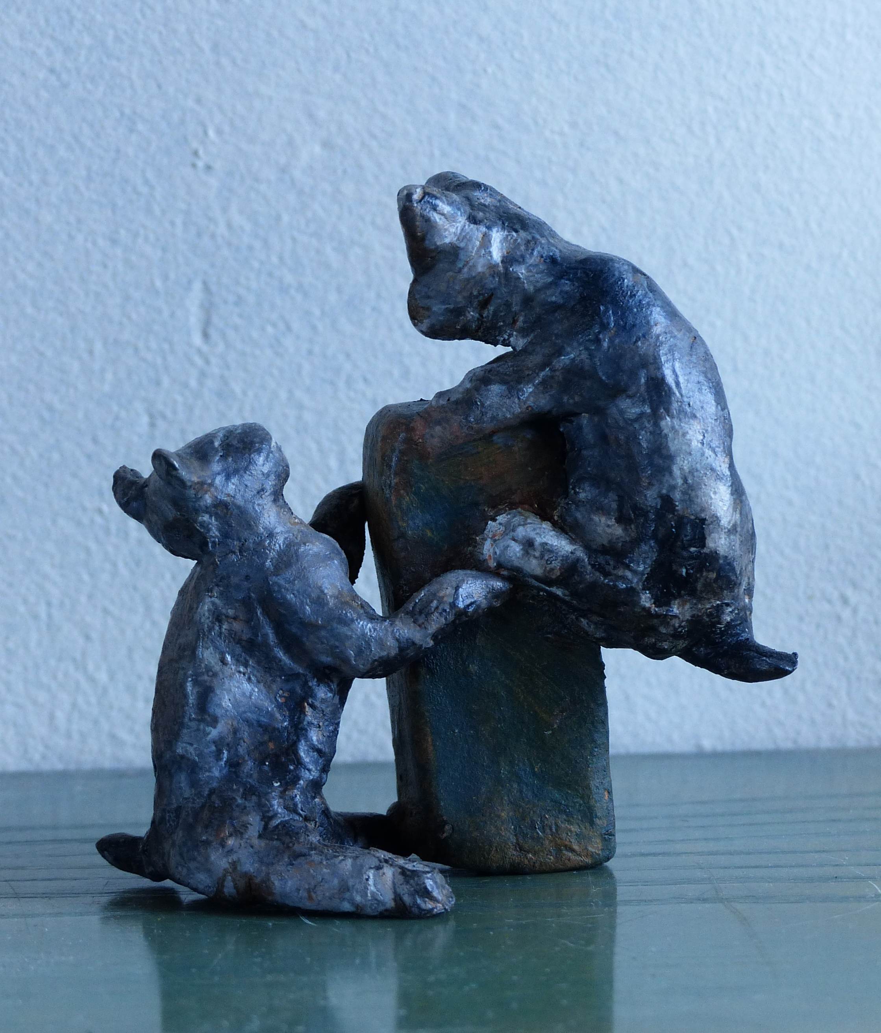

Chatons jouant, 2023

Terre cuite patinée

8,5 x 8,5 x 5,5 cm

30 euros

